Всероссийский конкурс юных исследователей окружающей среды «Открытия 2030»

ГБОУ ДО РА «Центр дополнительного образования детей Республики Адыгея» детский технопарк «Кванториум»

ПРИРОДНЫЙ ЭКОЛОГИЧЕСКИЙ КАРКАС ООПТ РЕСПУБЛИКИ АДЫГЕЯ

Работа:
Костиной Анны Алексеевны
Обучающаяся геоквантума
ДТ «Кванториум» Республики Адыгея
Руководитель работы:
Ершова Елена Викторовна
Педагог дополнительного образования
ГБОУ ДО РА «Центр дополнительного
образования детей Республики Адыгея»
ДТ «Кванториум»
Республика Адыгея, г. Майкоп 2022
СОДЕРЖАНИЕ
Введение………………………………………………………………………3
Глава 1. Теоретические аспекты разработки природно-экологического каркаса ООПТ……………………………………………7
1.1. Понятие об особо охраняемых природных территориях (ООПТ)…….7
1.2. Основные этапы развития понятия экологический каркас………….....9
Глава 2. Материал и методика работы……………………………….….11
Глава 3. Природное разнообразие Республики Адыгея и характеристика ООПТ………………………………………………….....14
3.1. Природно-климатическая характеристика Республики Адыгеи…...14
3.2. Описание ООПТ Республики Адыгея………………………….……..17
Глава 4. Природно-экологический каркас ООПТ республики Адыгея………………………………………………………………...…...23
4.1. Характеристика структурных элементов природно-экологического каркаса Республики Адыгея………………………………………………...23
4.2. Рекомендации по рациональной организации природопользования особо охраняемых природных территорий Республики Адыгея………...26
Заключение…………………………………………………………..……...29
Список литературы…………………………………………………….…..31
Приложение…………………………………………………………...…….37

ВВЕДЕНИЕ
Формирование и оптимизация сети особо охраняемых природных территорий, образующих экологический каркас региона – одна из важнейших задач современности в области охраны природы (Соболев, 2012; Курганов, 2017). Один из обоснованных и теоретически разработанных подходов в области охраны природы – создание сети особо охраняемых природных территорий, образующих экологический каркас региона, причем, как отмечает Н. А. Соболев (1998), «росту нагрузок на природу должно соответствовать адекватное развитие системы ООПТ», называя это положение правилом Реймерса-Штильмарка. Поддержание естественного экологического равновесия может быть достигнуто двумя путями – функциональным и территориальным. Функциональный путь предполагает рационализацию природопользования. Территориальный – частичную консервацию некоторых наиболее значимых для охраны территориальных комплексов (Курганов, 2017).
Природно-экологический каркас в территориальном планировании представляет собой сложную систему взаимоувязанных элементов, которые дают систематизированную аналитическую информацию о качестве и значимости природных и природно-антропогенных территориальных комплексов, а также представляют собой основания для принятия решений при комплексном территориальном планировании. Для обеспечения универсального использования результатов разработки природно-экологического каркаса территории в процессе территориального планирования, его проектирование ведётся с учетом территориальной целостности (неразрывности) его структурных элементов, геоэкологической репрезентативности, ландшафтного разнообразия и иерархической соподчиненности (Гриднев, 2011).
Реальное отражение это находит в нарастании рекреационных нагрузок на особо охраняемые природные территории (ООПТ), особенно не те, которые содержат объекты культурного наследия. Возрастает противоречие между потребностями общества с одной стороны, и недостаточной изученностью ООПТ, отсутствием законодательных и управленческих механизмов, регулирующих посещение охраняемых природных и культурных территорий – с другой.
Республика Адыгея характеризуется наличием уникальных ландшафтов, высотной-поясности, а также высоким разнообразием флоры и фауны. В новых условиях развития туристического кластера Республики Адыгея, увеличение рекреационной нагрузки в условиях пандемии, санкций, с перенаправлением туристических потоков в том числе в наш регион. Антропогенная нагрузка на природные сообщества увеличивается: строительство дорог, отелей, гостиниц, в том числе у границ и на территории ООПТ, непосредственно высотных зонах, негативно влияет на биоразнообразие. На сегодняшний день для Республики Адыгея, как и для других регионов, остаются актуальные проблемы организации территорий, а также анализа и оценки её современного состояния, в том числе природоохранных зон. Сохранение биологического разнообразия возможно при функционирующей системы природно-экологического каркаса ООПТ региона.
В последние годы в Европе и России делается акцент на создание Общеевропейской экологической сети (Панъевропейской экологической сети) и Изумрудной сети (Руководящие принципы..., 2000; Соболев, 1999, 2011). При этом Изумрудная сеть на Юге России, учитывает в рамках Республики Адыгеи только 2 охраняемых территорий, что в свою очередь не отражает действительности, также непонятно как субъект РФ Республика Адыгея рамках действующей Изумрудной сети будет регулировать, оптимизировать, сохранять ООПТ.
В связи вышесказанным, целью нашего исследования является: изучение закономерностей формирования и планирования природного экологического каркаса особо охраняемых природных территорий Республики Адыгеи.
Задачи нашего исследования:
- Проанализировать размещение особо охраняемых природных объектов на территории Республики Адыгеи
- Дать характеристику структурным элементам природного-экологического каркаса по редким и исчезающим видам флоры и фауны Республики Адыгея;
- Провести комплексную оценку ООПТ, для формирования экологического каркаса
Объект исследования – ООПТ Республика Адыгея.
Предмет исследования – планируемый природный-экологический каркас особо охраняемых природных территории Республики Адыгея.
Методы исследования: В работе применялись комплексный и исторический подходы с использованием различных методов исследования: картографического, геоинформационного и статистического. Для верификации модели экологического каркаса были проведены математические расчёты и статистический анализ.
Входе подготовки работы проанализированы нормативно-правовые акты, топографические карты, базовые карты облачной инфраструктуры NextGIS, картосхемы редких и исчезающих видов флоры и фауны, занесённых в красную книгу Республики Адыгея; фондовые материалы и аналитико-информационные отчёты, кадастр ООПТ Республики Адыгея.
Степень разработанности проблемы. На территории России создаются и реализуются различные модели экологических каркасов регионов: Республики Коми (Захаров, Мазуров и др., 1994), Оренбургской области (Чибилев, 1994), Амурского района Хабаровского края (Мирзеханова, 1998), Оренбургско - Казахстанского субрегиона (Чибилева, 2000), окрестностей г. Иркутска 6 (Черкашин, 1998), Алтайского края (Стоящева, 2005), Обь-Иртышского междуречья (Панченко, Дюкарев, 2010) и др.
Для нашего региона разработана модель природно-экологического каркаса староосвоеной территории, разработанная М.Ю. Гетманским (2013), при участие сотрудников лаборатории Биоэкологического мониторинга беспозвоночных животных Адыгеи (АГУ, Майкоп), которая учитывает скопление редких и угрожаемых видов, на равнинной зоне Республики Адыгея, в свою очередь предгорные и горные зоны, в которых размешены ООПТ в данной системе не рассматриваются.
Новизна исследования. В работе дан новый подход для оценки особо охраняемых природных территорий по маркерам краснокнижным видам растений и грибов, животных, сформированы элементы ПЭК: региональные, субрегиональные ядра, транзитные коридоры и буферные зоны.
Составлена топографические карта размещение ООПТ с учетом облачной инфраструктуры NextGIS, в которой учтены современные границы территорий, а также добавлены слои рекреационных зон, туризма в рамках развития туристического кластера Республики Адыгея.
Теоретическая значимость. Выполненная работа описывает распределение ООПТ в Республики Адыгея, дает информацию о распределении редких и угрожаемых видов занесённых в Красную книгу в соответствии современных данных. Информация, изложенная в нашей работе, дает теоретическую основу для оптимизации работы особо охраняемых природных территорий, в условиях трансформации природных сообществ, усиления влияния рекреационной нагрузки на охраняемые зоны.
Практическая значимость. Данные, полученные в результате по могут быть использованы при составлении мер охраны редких и нуждающихся в охране объектов флоры и фауны, также для поддержания работы ООПТ: ужесточение контроля за соблюдением охранного режима, расширение границ, проведение зонирования, изменение профиля и/или категории охраняемой территории.

ГЛАВА 1. ТЕОРЕТИЧЕСКИЕ АСПЕКТЫ РАЗРАБОТКИ ПРИРОДНО-ЭКОЛОГИЧЕСКОГО КАРКАСА ООПТ
1.1. Понятие об особо охраняемых природных территориях (ООПТ)
Согласно федеральному закону РФ «Об особо охраняемых природных территориях» (с изменениями на 26 июля 2019 года), особо охраняемые природные территории (далее ООПТ) – участки земли, водной поверхности и воздушного пространства над ними, где располагаются природные комплексы и объекты, которые имеют особое природоохранное, научное, культурное, эстетическое, рекреационное и оздоровительное значение, которые изъяты решениями органов государственной власти полностью или частично из хозяйственного использования и для которых установлен режим особой охраны. (Приложение 1)
При принятии решений о создании особо охраняемых природных территорий учитывается:
а) значение соответствующей территории для сохранения биологического разнообразия, в том числе редких, находящихся под угрозой исчезновения и ценных в хозяйственном и научном отношении объектов растительного и животного мира и среды их обитания;
б) наличие в границах соответствующей территории участков природных ландшафтов и культурных ландшафтов, представляющих собой особую эстетическую, научную и культурную ценность;
в) наличие в границах соответствующей территории геологических, минералогических и палеонтологических объектов, представляющих собой особую научную, культурную и эстетическую ценность;
г) наличие в границах соответствующей территории уникальных природных комплексов и объектов, в том числе одиночных природных объектов, представляющих собой особую научную, культурную и эстетическую ценность.
2. С учетом особенностей режима особо охраняемых природных территорий различаются следующие категории указанных территорий:
а) государственные природные заповедники, в том числе биосферные заповедники;
б) национальные парки;
в) природные парки;
г) государственные природные заказники;
д) памятники природы;
е) дендрологические парки и ботанические сады.
3. Законами субъектов Российской Федерации могут устанавливаться и иные категории особо охраняемых природных территорий регионального и местного значения.
4. Особо охраняемые природные территории могут иметь федеральное, региональное или местное значение и находиться в ведении соответственно федеральных органов исполнительной власти, органов исполнительной власти субъектов Российской Федерации и органов местного самоуправления.
5. Государственные природные заповедники и национальные парки относятся к особо охраняемым природным территориям федерального значения. Государственные природные заказники, памятники природы, дендрологические парки и ботанические сады могут быть отнесены к особо охраняемым природным территориям федерального значения или особо охраняемым природным территориям регионального значения. Природные парки относятся к особо охраняемым природным территориям регионального значения.
6. Органы государственной власти субъектов Российской Федерации согласовывают решения о создании особо охраняемых природных территорий регионального значения, об изменении режима их особой охраны с:
а) уполномоченным федеральным органом исполнительной власти в области охраны окружающей среды;
б) федеральными органами исполнительной власти в области обороны страны и безопасности государства, если предполагается, что в границах особо охраняемых природных территорий будут находиться земли и другие природные ресурсы, предоставленные для нужд Вооруженных Сил Российской Федерации, других войск, воинских формирований и органов.

1.2. Основные этапы развития понятия экологический каркас
Устойчивое развитие любого региона зависит от сбалансированного соотношения между наименее изменёнными и нарушенными хозяйственной деятельностью человека территориями. Развитие промышленности и сельского хозяйства с освоением новых территорий приводит к фрагментации и изоляции природных участков и потере биологического разнообразия.
Нахождение компромисса между хозяйственной деятельностью человека и сохранением природных комплексов возможно с помощью проектирования экологического каркаса, который способствует восстановлению экологического баланса территории.
Формирование понятия «экологический каркас» началось со второй половины XX в. Одним из ключевых направлений в этом процессе является естественнонаучный подход. На основе данных системный подход в физической географии позволил многим авторам ввести новые понятия, как система взаимосвязанных узлов и линий особого геоэкологического значения, функционирование которых обеспечивает экологическое равновесие
Комплексное понятие экологического каркаса приводится Е.Ю. Колбовским: в своих работах он охарактеризовал его как набор и пространственное сочетание природных «диких» и культурных ландшафтов, обеспечивающее экологическую стабильность территории соответствующего уровня, а также как совокупность экосистем с индивидуальным режимом природопользования, образующих пространственно организационную инфраструктуру, предотвращая потерю биоразнообразия и деградацию ландшафта (Колбовский, Морозова, 2001). Но, несмотря на различия формулировок понятия экологического каркаса, общим для всех определений является пространственно сообщающаяся сеть природных и природно-антропогенных территорий и объектов, которые обладают определенными функциями, необходимыми качественными и количественными параметрами, а также внутренней классификацией и иерархией. (Приложение 2)
Однако теоретической основой охраны природы и её пространственной структуры можно считать теорию островной биогеографии Р. Мак Артура и Е. О. Вильсона, на основе, которой в науку введено понятие «особо охраняемые природные территории» (далее – ООПТ). К таким территориям относятся природные объекты, имеющие особое природоохранное, научное, историко-культурное, эстетическое, рекреационное, оздоровительное и иное ценное значение с особым правовым режимом (Об охране окружающей среды, 2002).

ГЛАВА 2. МАТЕРИАЛ И МЕТОДИКА РАБОТЫ
Перспективным при создании ЭКТ представляется его формирование в ГИС системах, которые имеют в своей структуре дополнительные модули анализа данных и собственную систему модели базы данных (QGIS 3.22.5). (Приложение 3)
Для формирования геоинформационного проекта «Экологический каркас особо охраняемых природных территорий Республики Адыгея» за топографическую основу была взята общегеографическая электронная карта OpenStreetMap масштаба 1:2000000, границы масштаба республики Адыгея были оцифрованы с помощью программы NextGIS QGIS, границы ООПТ республики Адыгея и Краснодарского края были отмечены из данных на сайте информационно – аналитической системы «Особо охраняемые природные территории России» (ИАС «ООПТ РФ»). В том числе использовался атлас Республики Адыгея (2001, 2005). (Приложение 4)
В результате работы применялись так же базовые карты облачной инфраструктуры ArcGIS Online и публичная кадастровая карта в виде карт местности масштабов от 1: 1 000 000 до 1: 100 000.
По необходимости, для выполнения наиболее выгодной визуализации с базовыми слоями и актуализации землепользования по данным ArcGIS Online (National Geographic World Map, Cadastre New / Cadastre) и космическими снимками, данные слои перепроецировались в систему координат: WGS 1984 Web Mercator Auxiliary Sphere проекции: Mercator_Auxiliary_Sphere.
Материалы по ООПТ были EPSG: 4326 – WGS, Lat\Long (Geodeticalias). ГИС - проект экологического каркаса был основан на базовой топографической карте (масштаб 1: 500000), относящий территорию к региональному уровню.
На первом этапе работы были выбраны слой карт: Yandex Maps, Google Satellite Hybrid, OpenStreetMap.de для оцифровки границ Республики Адыгеи. Для более детальной информации к каждому объекту создается слой Shapefile,
который имеет базу данных с различными формами, для работы в последующих программах. В открывшемся диалоговом окне задаются необходимые параметры. т. е. это формат файла, в котором будут храниться данные нового слоя. Тип создаваемого слоя, может быть – точечный (Point), линейный (Line) или полигональный (Polygon). Также необходимо определить минимум одно поле таблицы атрибутов. В поле Name задается его имя, а в поле тип выбирается – действительное число (Real), целое число (Integer) или строка. Как только все необходимые параметры были заданы, необходимо сохранить параметры, для этого мы задаем имя папки, в которой будут храниться наши данные, и переходим к редактированию только что созданного слоя. (Приложение 5)
Система координат остается прежней, основанная на базовой топографической карте. После добавляем новое поле и с помощью режима редактора, добавляем полигональный объект, в данном случае границы ООПТ Республики Адыгеи. На большом увеличении мы ставим точку и отдаляем ее на небольшое расстояние, и за тем ставим вторую точку, таким образом получается оцифровка местности. По завершению оцифровки, необходимо нажать левой кнопкой мыши в то место, где необходимо расположить объект. В появившемся окне указывается значения атрибутов. На этом процедура добавления нового объекта на карту закончена. Для нашей карты данные об объектах были взяты с официального сайта ООПТ по России. Изучив и проанализировав информацию о распространение Краснокнижных животных и растений Республики Адыгеи, с помощью программы был создан дополнительный слой, где отображается природный каркас ООПТ. В свойстве слоя данные можно редактировать и отображать на карте в том порядке какой вам нужен, чтобы слои не перекрывали друг друга. (Приложение 6)
Проанализировав карты краснокнижных видов, были выявлены квадраты, зоны местообитаний для конкретных особо охраняемых природных территорий, а также зоны с высоким обилием редких и угрожаемых объектов флоры и фауны, что определяет ядра.
При этом что интересно при обработке карт, выделено ядро в городе Майкоп, так же обилие редких видов отмечается и в других зонах городского округа, что возможно показывает неравномерность изучения видов животных и растений, стоит отметить, что многие виды краснокнижных насекомых известны по единичным находкам, и находятся в критическом состоянии. (Приложение 7)

ГЛАВА 3. ПРИРОДНОЕ РАЗНООБРАЗИЕ РЕСПУБЛИКИ АДЫГЕЯ И ХАРАКТЕРИСТИКА ООПТ
3.1 Природно-климатическая характеристика Республики Адыгеи
Республика Адыгея расположена в центральной части Северо- Западного Кавказа (рисунок 5) в бассейнах рек Кубани, Лабы и Белой. Протяженность территории республики с севера на юг – 208 км (от 45°13' до 43°46' с.ш.), с запада на восток – 165 км (от 38°41' до 40°6' в.д.), занимаемая площадь – 7790 км². На севере Адыгея граничит с административной территорией Краснодара, Динским и Усть-Лабинским районами, на северо-востоке – с Курганинским, на востоке – с Лабинским и Мостовским районами, на юге – с г.о. Сочи, на западе и отчасти юго-западе – с Апшеронским, Белореченским, Горяче-Ключевским и Северским районами Краснодарского края. Выделяют три орографические зоны Адыгеи: горную, предгорную и равнинную (Гвоздецкий, 1963). (Приложение 8)
Северная часть республики расположена на наклонной к северо-западу низменной Закубанской равнине. Абсолютная высота ее в пределах республики составляет от нескольких десятков метров на северо-западе территории до 210 м над ур. м. в районе Майкопа. Равнина расчленена долинами левобережных притоков реки Кубань, из которых наиболее крупными являются Лаба и Белая. С севера территория республики граничит с пологонаклонной на северо-восток Прикубанской равниной (низменностью) с абсолютными высотами у границ республики 10-140 м над ур. м. Равнинная часть простирается до условной линии Майкоп-Лабинск. Постепенно она переходит в область предгорий с высотами до 900 м над ур. м. Предгорья северного склона Кавказа на территории Адыгеи характеризуются эрозионным куэстово-увалистым рельефом. Основными формами его являются параллельные моноклинальные хребты (куэсты) и разделяющие их продольные депрессии. Наиболее мощная из куэст известна под названием Скалистого хребта (Атлас..., 2005).

Полоса предгорий тянется от Майкопа, расположенного на высоте 230 м над ур. м., и доходит примерно до пос. Каменномостского. Для этой зоны характерны невысокие (не выше 300-500 м над ур. м.), пологие, покрытые дубовыми лесами хребты, расчлененные широкими речными долинами. По линии Абадзехская-Майкоп-Ярославская проходит широкая, протянувшаяся параллельно Главному хребту, полоса асимметричных гряд-куэст, южный склон которых крутой, а северный – пологий. Ширина куэстовой полосы увеличивается с запада на восток, достигая в бассейне реки Курджипс 45 км. К югу от Майкопа расположен низкогорный Лесистый хребет и его отроги (максимальная высота 742 м над ур. м.), резко расчлененные долинами многочисленных рек (Атлас..., 2005). (Приложение 9)
Пастбищный хребет (Меловой) располагается севернее Скалистого хребта, представляет невысокую куэсту, сложенную известняками, сланцами, песчаниками мелового периода, с более обрывистыми южными и более пологими северными склонами. Рельеф предгорий способствует усилению пространственной дифференциации микроклиматических условий. От станиц Дагестанской и Новосвободной до поселка Хамышки расположены низкогорья. Далее к югу до поселка Гузерипль и несколько выше простирается среднегорный рельеф. Начиная с широты поселка Хамышки, с востока, юга и запада территория республики обрамлена высокими горами с типичными для высокогорья эрозионно-денудационными формами рельефа, представленными скалистыми вершинами, глубокими ущельями и отроговыми долинами. (Приложение 10)
Здесь расположены наиболее высокие в границах республики вершины Главного хребта Большого Кавказа: г. Фишт – 2867 м над ур. м. и г. Чугуш – 3238 м над ур. м. В настоящее время снеговая линия на Северо-Западном Кавказе проходит на высоте 2500-3000 м над ур. м. Крайний западный, сохранившийся доныне, ледник Большого Кавказа, находящийся на северном склоне г. Фишт, расположен на высоте 2151 м над ур. м.
На обширном Лагонакском нагорье развиты карстовые формы рельефа, обусловленные широким распространением здесь верхнеюрских ледников. Лагонакское нагорье протянулось с севера на юг и с запада на восток примерно на 45 км, при средней высоте 1200-1800 м над ур. м. Наиболее крупными орографическими элементами нагорья являются хребты: Гуама, Азиштау, Каменное море, Нагой-Чук, Лагонакский (Анганакский), а также плато: Черногорье, Утюг, Мурзикао. В высокогорную зону Адыгеи входят южная часть Лагонакского нагорья и горы Главного Кавказского хребта (Чугуш, Джемарук, Тыбга и др.). Центром высокогорной части Лагонакского нагорья является горная группа Фишта. Южные, восточные и западные склоны отвесные и расчленены ледниковыми цирками, отрогами, карстовыми котловинами, тектоническими трещинами. На западе Фишт соединяется с массивом Пшеха-Су высотой 2743 м над ур. м. На север от Пшеха-Су лежит массив Оштен (2804 м над ур. м.). (Приложение 11)
Параллельно Главному хребту проходит более низкий Передовой хребет, который начинается в районе пос. Хамышки и тянется на восток. Наивысшая отметка Передового хребта в Адыгее г. Большой Тхач (2368 м).
Горы являются барьером, ограждающим южную часть республики от Черного моря и значительно ослабляющим его влияние. Центральная и северо-западная части республики отделены от Черного моря низкогорными хребтами, по-этому в них влияние моря более выражено. Система хребтов препятствует проникновению в горную зону республики воздушных масс с востока из Центрального Казахстана, в то время как влияние воздушных масс, движущихся с севера, несколько усилено за счет их стационирования перед Главным Кавказским хребтом и обострения фронтов. Холодные воздушные массы затекают на равнины республики с северо-востока, в частности, через «Армавирский коридор» – пониженное пространство между Ставропольской возвышенностью и горами Большого Кавказа.
Гидрографическая сеть Адыгеи принадлежит бассейну Азовского моря. Территорию республики пересекают 150 средних и малых рек, стекающих с Главного Кавказского хребта и его отрогов, 95% которых относится к малым водотокам. Общая протяженность речной сети составляет 9482 км. Также на территории республики насчитывается более 100 небольших озер, 294 прудов, 5 водохранилищ: Краснодарское, Шапсугское, Тахтамукайское, Шенджийское и Майкопское (Рекреационные ресурсы…, 1999).
Северная граница республики проходит по нижнему течению реки Кубань, принадлежащей к классу больших рек. Основные реки Адыгеи: Лаба, Белая, Пшиш, Фарс, Псекупс, Курджипс являются левыми притоками реки Кубань и относятся к классу средних рек. Питание большинства рек республики на 90% обеспечивается атмосферными осадками. Для рек Кубани, Лабы, Белой, истоки которых расположены на Главном Кавказском хребте, существенно высокогорное снеговое и ледниковое питание. Озера Адыгеи небольшие, в равнинной части пойменные, в горах тектонические, ледниково-карстовые и карстово-суффозионные. Озера карстового и ледникового генезиса сосредоточены большей частью в районе Кавказского государственного заповедника. Они имеют небольшие размеры (0,1- 0,3 км²), глубины колеблются по многим причинам, вода пресная и прозрачная. На Лагонакском нагорье распространены карстовые и ледниково-карстовые озера. Крупным по площади (площадь зеркала озера составляет 9000 м²) ледниково-карстовым озером является оз. Псенодах, расположенное в верховьях реки Цице, на дне крупного ледникового цирка, разделяющего массивы Оштен и Пшеха-Су, на высоте 1940 м над ур. м.
3.2 Описание ООПТ Республики Адыгея
Государственные природные заповедники и национальные парки относятся к особо охраняемым природным территориям федерального значения. В список особо охраняемых природных территорий (ООПТ) Республики Адыгея федерального значения относятся один заповедник и один ботанический заказник. (Приложение 12)

Кавказский государственный природный биосферный заповедник
Значение ООПТ: федеральное
Природные особенности. Растительный мир Кавказского государственного природного биосферного заповедника насчитывает более 3000 видов, половину из которых составляю сосудистые растения. Лесная флора представлена более чем 900 видами, часть которых можно встретить и в горно-луговом поясе. Деревьев и кустарников в заповеднике насчитывается 165 видов, из них вечнозеленых – 16, 7 хвойных и 142 вида листопадных.
Кавказский государственный природный биосферный заповедник является единственным хранилищем многих ставших редкостью в иных уголках планеты видов растений и животных. Из произрастающих на территории заповедника растений 55 видов внесено в Красную книгу России.
Животный мир Кавказского биосферного заповедника не однороден по своему происхождению. Здесь можно встретить представителей колхидской и средиземноморской, кавказской и европейской фаун.

Ботанический сад Адыгейского государственного университета
Значение ООПТ: федеральное
Природные особенности:
Территория ботанического сада АГУ включает разнообразные природные биотопы (водоемы, травянистые растительные сообщества, крупные лесные участки). Естественные экосистемы являются хранилищем генофонда растений природной флоры Адыгеи, здесь произрастает 342 вида цветковых растений, относящихся к 219 родам 52 семейств.
В коллекциях ботанического сада насчитывается 426 таксонов древесных и более 500 таксонов декоративных травянистых растений. Коллекция редких растений включает 62 вида, в том числе 27, включенных в Красную книгу Республики Адыгея, из них 10 произрастают в естественных условиях на территории БС. Мониторинг общего биоразнообразия позволил выявить на территории ботанического сада обитание 125 видов позвоночных животных, принадлежащих к 4 классам: 8 видов, из 4 родов, 4 семейств, 2 отрядов класса амфибий, 11 видов из 7 родов, 5 семейств, 2 отрядов класса рептилий, 86 видов из 57 родов, 45 семейств, 13 отрядов класса птицы и 20 видов из 14 родов, 12 семейств, 5 отрядов класса млекопитающих. Уникален видовой состав беспозвоночных животных: в биотопах выявлено 162 вида жесткокрылых из 17 семейств (16 видов включены в Красную книгу РА), 45 видов из 12 семейств пауков. Научные исследования по изучению биоразнообразия продолжаются, т. к. приведенные данные составляет около 20% предполагаемого объема видового разнообразия территории БС.
Государственные природные заказники, памятники природы, дендрологические парки и ботанические сады могут быть отнесены к особо охраняемым природным территориям федерального значения или особо охраняемым природным территориям регионального значения. Сеть ООПТ регионального значения включает в себя 3 природных парка, 3 заказника и 13 памятников природы.
БОЛЬШОЙ ТХАЧ
Значение ООПТ: региональное
Природные особенности:
Основу рельефа района составляет горная гряда, протянувшаяся с северо-запада на юго-восток и входящая в систему Передового хребта. Она соединяет вершины Казачий Пикет (1184 м), Большой Тхач (2368 м), Малый Тхач (2238 м), Асбестная (2285 м), Ачешбок (2486 м) и является частью водораздела бассейнов рек Белая и Малая Лаба. Наиболее значительным элементом этой гряды является куэста Большого Тхача, высота скальной стена которой превышает 250 м при протяжённости около 7 км. (Приложение 13) Территория природного парка «Большой Тхач» является уникальным горнолесным комплексом первичных горно-широколиственных формаций с участием бука, дуба, клёна, первичных пихтарников и буко-пихтарников. По скалистым выступам и террасам распространены сосняки. На отдельных участках встречаются насаждения особо охраняемого вида – тиса ягодного (Taxus baccata). На северном склоне вершины горы Большой Тхач представлена горно-луговая растительность, отличающаяся богатым видовым разнообразием с участием эндемиков и особо охраняемых видов
Фаунистическое богатство достаточно высоко. Территория природного парка входит в ареал горного зубра, кавказской серны, кабана, косули, медведя и др.
Горная Адыгея
Значение ООПТ: региональное
Природные особенности: Территория природного парка Республики Адыгея "Горная Адыгея", является уникальным комплексом, где собраны различные охраняемые растения и животные такие как: водоросли и другие простейшие, бактерии и археи, мохообразные, грибы, лишайники, беспозвоночные животные, сосудистые растения, позвоночные животные.
Хребет Буйный
Значение ООПТ: региональное
Природные особенности ООПТ:
Урочище «Хребет Буйный» представляет собой участок территории, включающей водосборный бассейн р. Армянка, ограниченный в природе хребтами Каланча и Скаженный. Хребет Буйный является водоразделом между основным течением р. Армянка и ее правым притоком. Весь участок площадью около 3 тыс. га входил в состав КГПБЗ. В 1951–1952 гг. в период кампании по ликвидации заповедников урочище было отторгнуто вместе с большим участком площадью 30 тыс. га, который передали в лесной фонд. (Приложение 14)
Каньон ручья Мешоко
Значение ООПТ: региональное
Природные особенности:
Характеризуемая ООПТ имеет природоохранное, научное, познавательное, рекреационное значение. Они обусловлены отсутствием хозяйственного освоения территории, удобством подходов к ней и наличием рекреационно-привлекательных объектов: водопадов, геологических обнажений, археологических объектов, слабонарушенных лесных сообществ. Использование ущелья ручья Мешоко в качестве рекреационного объекта привнесло в видовой состав растительности определённые изменения. Но число синантропных видов пока невелико – 8,4 % от их общего количества. (Приложение 15)
Сильное антропогенное влияние на растительный покров наблюдается на туристических стоянках: гроты под скалами, поляны возле 2-го и 5-го водопадов, обзорная площадка над скалами. Здесь отмечены скопления синантропных видов растений, наличие мусора, сильное уплотнение почвы. Подлесок, подрост и кустарники из-за их рубки на хворост и дрова для костра отсутствуют. На больших стоянках практически отсутствует и травянистый покров. Отмечены случаи сбора растений на букеты (цикламен, пролеска) или для пищевых целей (лук медвежий). ООПТ «Каньон ручья Мешоко» находится на высоте 450–1000 м н.у.м. Ручей Мешоко является правобережным притоком р. Белая. Он берёт начало на склонах хребта Уна-Коз, прорезает его и в своей конечной части образует живописный каньон с водопадами. На террасах по обеим берегам ручья расположены пещеры и гроты с местами стоянок древнего человека.
Наиболее интересным объектом для детального изучения является территория Лаго – Наки, уникальное место, где находится большое разнообразие природных объектов. Однако на сегодняшний день на данной территории планируется строительство горнолыжного курорта, что негативно скажется на экологии ближайших территории. Этот вопрос был поднят начале июня 2021 года, одним из главных вопросов повестки стало исключение из границ Лагонакского биосферного полигона Фишт-Оштеновского горного массива, на территории которого представлена высокая концентрация эндемиков и реликтов. По итогам встречи, было поручено подготовить проект «О внесении изменений в распоряжение Правительства Российской Федерации от 6 марта 2021 г. № 561-р» в части исключения из границ Лагонакского биосферного полигона Фишт-Оштеновского горного массива. Данное предложение было инициировано ранее WWF и Гринпис России. Министр поручил подготовить проект распоряжение Департаменту государственной политики и регулирования в сфере ООПТ до 1 ноября 2021г. (Приложение 16)
Плато Лаго-Наки чрезвычайно значимо для сохранения биоразнообразия. Здесь зафиксировано рекордное для Кавказского заповедника число редких видов животных, растений и грибов, включенных в российские Красные книги федерального и регионального значения – 196 видов. По совокупности экологических критериев плато Лаго-Наки отнесено к особо ценным районам Кавказского заповедника. Кроме того, на нем формируются запасы питьевой воды для Майкопского и Апшеронского районов.
При этом Кавказский заповедник, включая Лаго-Наки, входит в границы объекта Всемирного наследия ЮНЕСКО «Западный Кавказ». Комитет Всемирного наследия ЮНЕСКО неоднократно принимал решения о том, что строительство крупномасштабной инфраструктуры на плато Лаго-Наки будет являться основанием для включения «Западного Кавказа» в список «находящийся под угрозой», что крайне нежелательно.
ГЛАВА 4. ПРИРОДНО-ЭКОЛОГИЧЕСКИЙ КАРКАС ООПТ РЕСПУБЛИКИ АДЫГЕЯ
Природно-экологический каркас в территориальном планировании представляет собой сложную систему взаимоувязанных элементов, которые дают систематизированную аналитическую информацию о качестве и значимости природных и природно-антропогенных территориальных комплексов, а также представляют собой основания для принятия решений при комплексном территориальном планировании. Для обеспечения универсального использования результатов разработки природно-экологического каркаса территории в процессе территориального планирования, его проектирование ведётся с учетом территориальной целостности (неразрывности) его структурных элементов, геоэкологической репрезентативности, ландшафтного разнообразия и иерархической соподчиненности (Гриднев, 2011). (Приложение 17)
4.1. Характеристика структурных элементов природно-экологического каркаса Республики Адыгея
Проанализировав территории по отношению к обилию краснокнижных видов нами выделено следующие виды ядер, являющимися средообразующими (таблица 3).
Таблица 3. Элементы природного каркаса ООПТ Республики Адыгея
Уровни планирования ПЭК | Описание | территории включенные ПЭК | число краснокнижных видов
Региональный | КГПБЗ расположен на площади 284 тысячи гектаров в пределах трех регионов: Краснодарского края, Адыгеи и Карачаево-Черкесии (регион Северо-Западный Кавказ) | КГПБЗ в пределах Республики Адыгея и сопредельных территорий: Фишт-Оштенский массив, Высокогорные и среднегорные участки г. Чугуш, Абаго, Туровый, Джуга, Мал. Бамбак, Хребет Буйный | растения и грибы (157); животные (151)
Субрегиональный | Природный парк Большой Тхач (Республика Адыгея) | Большой и Малый Тхач, Асбестная | растения и грибы (42); животные (76)
Субрегиональный | Даховский заказник | территории Республики Адыгея между реками Дах на востоке и Белой на западе, на юге граничит с Кавказским заповедником | растения и грибы (50); животные (98)
Субрегиональный | г.о Майкопа, | лесные хребты Нагиеж урбанизированные ландшафты, склоны лесистого хребта | растения и грибы (28); животные (78)

На региональном уровне ядром является Кавказский Государственный Природный Биосферный Заповедник (растения и грибы (157); животные (151)) в пределах Республики Адыгея и сопредельных территорий: Фишт-Оштенский массив, Высокогорные и среднегорные участки г. Чугуш, Абаго, Туровый, Джуга, Мал. Бамбак. К территории КГПБЗ прилежат буферные зоны Хребет Буйный, Природный парк Горная Адыгея.
На субрегиональном уровне стоит отметить узловые территории, которые в свою очередь являются элементами природного каркаса: природный парк Большой Тхач (растения и грибы (42); животные (76)), Малый Тхач, Асбестная (таблица 3). (Приложение 18)
Линейными элементами субрегионального уровня являются: Даховский заказник, располагающийся между реками Дах (растения и грибы (50); животные (98)) на востоке и Белой на западе, на юге граничит с Кавказским заповедником, это в пределах Республики Адыгея огромная территория, в границах которого отмечены многие беспозвоночные животные. (Приложение 19)
Как уже было отмечено выше так же субрегиональным ядром является г. Майкоп (растения и грибы (28); животные (78)). Буферные зоны г. Майкопа, Кужорский и Майкопский ботанические заказники, БС АГУ, расположение города, связь его через транзитные коридоры (р. Белая), с Кавказский Государственный Природный Биосферный Заповедник, а также субрегиональными ядрами: Природный парк Большой Тхач, Даховский заказниках, с рядом буферных зон в коридорах, конечно дальнейшее изучение этой местности для современной картины необходимо. (Приложение 20)
Транзитным коридором, связывающим находятся в ядра регионального и субрегионального уровня, является река Белая (бассейн). Буферные зоны находятся в виде памятников природы, в основном в границах малых рек: каньон р. Сахрай, водопады р. Руфабго, каньон р. Мишоко, каньон р. Аминовская, река Полковницкая, в которых действуют ограничение хозяйственной деятельности (таблица 4). (Приложение 21)
Таблица 4. Численность краснокнижных видов памятников природы, ООПТ Республики Адыгея
ООПТ, памятник природы | численность животных | численность растений, грибов
Ущелье Аминовское | 55 | 34
Ущелье Мишоко | 53 | 31
Водопады ручья Руфабго | 53 | 31
Полковницкая балка | 38 | 8
4.2 Рекомендации по рациональной организации природопользования особо охраняемых природных территорий Республики Адыгея.
Как большинство южных регионов Российской Федерации Республика Адыгея претерпевает изменения, увеличивается количество туристических объектов. Часто строительство идет с нарушением, что негативно влияет на окружающую среду. Еще одной проблемой является недостаточная изученность природоохранных территорий, фактически фауна и флора не изучены с данных территорий. (Приложение 22)
Туристический кластер развития нужен региону, мало кто сомневается. Но какой ценой, проект, предложенный властями совместно с частным бизнесом (без предварительной экологической экспертизы и широкого обсуждения), критикуют как эксперты-экологи, так и общественность. В свою очередь развитие туризма: строительство гостиниц, турбаз, дорог и прочее происходит в рамках транзитного коридора природно-экологического каркаса Республики Адыгея. (Приложение 23)
Так в марте председатель правительства России подписал распоряжение о выделении Лагонакского биосферного полигона площадью более 17,2 тысячи гектаров на землях Кавказского государственного заповедника. Ослабление природоохранного режима власти объяснили необходимостью развивать "экологический туризм и эколого-просветительскую деятельность", а также создать новый горнолыжный курорт Лагонаки. Стоит отметить, что к созданию биосферного полигона Лагонаки шли не один год путем внесения поправок в федеральный закон об особо охраняемых природных зонах. Все началось в 2012 году, когда правительство определило перечень объектов капитального строительства, связанных с туризмом и спортом, размещение которых допускается на биосферных полигонах. Затем в июле 2016 года заинтересованные лица вопреки мнению специалистов по охране природы (и министерства природы в том числе) протолкнули новые изменения в закон: теперь биосферный полигон может создаваться не только путем присоединения новых земель, но и внутри границ государственных природных заповедников. Эти новации абсолютно дискредитируют саму идею биосферных резерватов ЮНЕСКО. До последнего момента данные поправки на практике не применялись. Но мартовское распоряжение внезапно устанавливает новые, значительно расширенные границы биосферного полигона. Таким образом созданы все правовые возможности для строительства горнолыжного курорта на участках, которые эксперты даже концептуально никогда не рассматривали для подобной деятельности.
Развитие ситуации требует внимания, для этого в целях поддержания устойчивости экологоэкономической системы разработаны рекомендации.
- Разработать и принять нормативно-правовую базу для территорий, являющихся элементами экологического каркаса ООПТ Республики Адыгея.
- Восстановить и обновить посадки защитных лесополос (агролесомелиорация) с целью налаживания системы транзитных территорий, улучшения экологической обстановки и защиты природных комплексов от негативного воздействия туристических комплексов.
- Выделить территории рекультивации и восстановления как объекты с особым статусом, несущие опасность и требующие повышенного внимания. Усилить надзор за хозяйствующими субъектами за рекультивационными мероприятиями с целью включения данных территорий в структуру экологического каркаса, в частности территории карьеров.
- Для сохранности природного разнообразия на территории Республики Адыгеи, органам управления особо охраняемыми территориями и региональным органам государственного управления принять план мероприятий по расширению территорий с низкой степенью антропогенной напряжённости в пригороде города Майкопа, учитывая расположение ООПТ.
- Включение базы данных ООПТ по Республике Адыгея в планируемую геоинформационную систему, что позволит расширить имеющиеся возможности системы мониторинга и охраны окружающей среды.

ЗАКЛЮЧЕНИЕ
1. Особо охраняемые природные территории Адыгеи занимают более 30 % её площади, по данному показателю республика лидирует среди всех субъектов Российской Федерации, в Адыгее учреждено 32 ООПТ, различного уровня: природные парки, заказники, памятники природы; Практически все ООПТ расположены в Майкопском районе: равниной зоне: 2 объекта, предгорной зоне: 8 и горной зоне: 22, ряд объектов расположены в окрестностях населённых пунктах.
2. Наибольшее количество краснокнижных видов отмечено в Кавказском Государственном Природном Биосферном Заповеднике (растения и грибы (157); животные (151)); природный парк Большой Тхач (растения и грибы (42); животные (76)); Даховский заказник, располагающийся между реками Дах (растения и грибы (50); животные (98)); г. Майкоп (растения и грибы (28); животные (78)) – данные территории являются ядрами: регионального, субрегионального уровня.
Говоря о буферных зонах, стоит отметить, что на данных территориях встречаются так же краснокнижные виды, так в Горной Адыгеи ( растения и грибы (25), животные (50)); гора Монах (растения и грибы (16); животные (52)):долина реки Сюк (растения и грибы (9); животные (38)): массив самшита колхидского (растения и грибы (17), животные (49)); Хребет Буйный (растения и грибы (12), животные (62)); ущелье Аминовское (растения и грибы (34), животные (55)); ущелье Мишоко (растения и грибы (31), животные (53)); водопады ручья Руфабго (растения и грибы (31), животные (53)); Полковницкая балка (растения и грибы (8), животные (38)); Кужорский ботанический заказник (растения и грибы (3), животные (30));Майкопский ботанический заказник (растения и грибы (4), животные (50)) БС АГУ,р.Курджипс, Мэздах (растения и грибы (4), животные (49)); р.Белая, р.Майкопская, хр.Лесистый (растения и грибы (1), животные (38) - таким образом данные территории являются каркасом ООПТ Республики Адыгея
3. Природный экологический каркас включает следующие элементы: ядра региональный уровень (КГПБЗ), субрегиональный уровень (Природный парк Большой Тхач, Даховский заказник, г. Майкоп), г. Майкоп не относится к ООПТ, но здесь, отмечено высокое обилие краснокнижных видов. Транзитным коридором, является бассейн реки Белой, также ПЭК включает буферные зоны, которые формируются вокруг ядер: горная зона: Природный парк Горная Адыгея; хребет Буйный, гора Монах, массив самшита колхидского, Гранитное ущелье, каньон р.Сахрай, водопады ручья Руфабго;
4. Развитие туристического кластера может негативно повлиять на структуру ПЭК т.к рекреационные, туристические зоны возникают в границах транзитных коридорах, и могут захватывать буферные зоны

СПИСОК ЛИТЕРАТУРЫ
- Алексеева, Л.В. Особо охраняемые природные территории: реальность, проблемы и перспективы / Л.В. Алексеева, Ю.Д. Нухимовская, Н.Ф. Реймерс // Природа. – 1983. – №8. – С. 34–43.
- Атаев, З.В. Репрезентативность сети особо охраняемых природных территорий ландшафтному разнообразию Северного Кавказа / З.В. Атаев, В.В. Братков // Актуальные проблемы гуманитарных и естественных наук. – 2011. – № 10. – С. 272–276.
- Батуев, А.Р. Обоснование и картографирование территориальной структуры экологического каркаса региона / А.Р. Батуев, Д.А. Лопаткин // Известия Иркутского государственного университета. Серия «Науки о Земле». – 2008. – Т. 1. № 1. – С. 56–75.
- Бибалова (Хасанова) Л.В. Актуальные проблемы экологии в Республике Адыгея // Успехи современного естествознания. – 2012. – № 12. – С. 126–129;
- Валитов, Р.Г. Экологические каркасы – новая форма охраны бассейнов водосборов / Р.Г. Валитов // Проблемы управления и рационального использования водных ресурсов бассейна реки Иртыш: Матлы междунар. науч.-практ. конф. – Омск, 2004. – С. 198–199.
- Валитов, Р.Г. Экологические каркасы России и Омской области / Р.Г. Валитов // Актуальные проблемы охраны атмосферного воздуха, перспективы развития мониторинговых исследований на территории Омской области: Мат. науч.-практ. конф., 26-27 окт., 2006 г. – Омск, 2006. – С. 83–88.
- Владимиров В.В. Актуальность предпосылки экологического программирования в районной планировке. Вопросы географии. – М.: Мысль, 1980. – С. 109–117.
- Власенко, В.Э. Лесные сообщества в системе особо охраняемых природных территорий Свердловской области / В.Э. Власенко, В.А. Галако, О.В. Ерохина, Л.А. Пустовалова // Известия самарского научного центра Российской академии наук. – 2013. – Т. 15. № 3(2). – С. 814–818.
- Волков, Ю.В. Современные подходы и основные понятия территориальной охраны природы / Ю.В. Волков // Известия Саратовского университета. Нов. сер. – 2012. – Т. 12. Сер. Науки о Земле. Вып. 2. – С. 3–10.
- Воронов, Г.А. Ландшафтные особенности Пермского края и перспективы выделения особо охраняемых природных территорий / Г.А. Воронов, Н.Г. Циберкин, С.П. Стенно // Вестник Удмуртского университета. Сер. Биология. Науки о Земле. – 2008. – Вып. 1. – С. 3–18.
- Воропаева, Т.В. Методологические особенности проектирования экологического каркаса территории / Т.В. Воропаева // Ученые записки ЗабГГПУ. – 2011 а. – № 1 (36). – С. 49–55.
- Воропаева, Т.В. Региональные модели экологического каркаса территории: Автореф. дисс. … канд. геогр. наук: 25.00.36 / Воропаева Татьяна Владимировна. – Улан-Удэ, 2011 б. – 24 с.
- Гафурова, М.М. Оптимизация сети особо охраняемых природных территорий Чувашской Республики на основе выявления разнообразия сосудистых растений: Автореф. дисс. … канд. биол. наук: 03.00.16 / Гафурова Маргарита Мстиславовна. – Тольятти, 2003. – 20 с.
- Гриднев Д.З. Проектирование природно-экологического каркаса в составе градостроительной документации // Проблемы региональной экологии. М.: Изд. дом “Камертон”, 2009. № 6. - С. 18–25.
- Гетманский М.Ю. Эколого-хозяйственная оценка природно-экологического каркаса Республики Адыгея // Природно-антропогенные геосистемы: мировой и региональный опыт исследований: IV Молодежная научная школа-семинар и конференция, 13–16 сентября 2012 г.; Курская биосферная станция ИГРАН: тезисы докладов / сост. И.Г. Шоркунов. М.: 11-й ФОРМАТ, 2012. - 194 с.
- Дедков, В.П. Система особо охраняемых природных территорий как основа сохранения биологического разнообразия региона юго-восточной Балтики / В.П. Дедков, Г.В. Гришанов // Вестник Российского государственного университета им. И. Канта. – 2010. – Вып. 7. – С. 8–13.
- Елизаров, А.В. Экологический каркас – стратегия степного природопользования XXI века / А.В. Елизаров // Степной бюллетень. – 1998. Ч.1. № 1. – С. 10–14; 1999. – Ч. 2. № 3-4. – С. 6–12.
- Заповедники СССР. Национальные парки и заказники / Под общ. ред. В.Е. Соколова, Е.Е. Сыроечковского. – М., ABF, 1996. – 359 с
- Заповедники СССР: Справочник / Н. Г. Васильев, Д. А. Горин, В. Л. Рашек и др. 2-е изд., перераб. и доп., под ред. А.М. Бородина и Е.Е. Сыроечковского. М.: Лесн. пром-сть, 1983. – 248 с.
- Изображения Земли из космоса: примеры применения. М.: СКАНЭКС, 2005. 100 с.
- Исаев, В.А. Исследование системы охраняемых природных территорий (на примере Южского района Ивановской области) / В.А. Исаев, В.Н. Мельников, А.М. Тихомиров // Вестник Ивановского государственного университета. – 2001. – Вып. 3. Серия «Биология. Химия. Физика. Математика». – С. 23–29.
- Каваляускас П. П. Геосистемная концепция планировочного природного каркаса. Теоретические и прикладные проблемы ландшафтоведения: Тез. ХIII Всесоюз. совещ. по ландшафтоведению. – Л.: ГО АН СССР, 1988. - С. 102–104.
- Елизаров А. В. Экологический каркас – стратегия степного природопользования. Степной бюллетень. – 1998. – Вып. 2–4. С. 76–91.
- Казаков Л. К. Ландшафтоведение с основами ландшафтного планирования: учеб. пособие для студ. высш. учеб. заведений / Л. К. Казаков. – 2-е изд., испр. – М.: Издательский центр «Академия», 2008. – 336 с.
- Колбовский, Е. Ю., Морозова, В. В. Ландшафтное планирование и формирование сетей охраняемых природных территорий. – М.-Яр.: ИГРАН, Изд-во ЯГПУ, 2001. - 152 с.
- Королёва Н.В. Имитационное моделирование направлений развития туризма в рекреационных зонах региона (на примере Республики Адыгея). Майкоп: Изд-во АГУ, 2007. 164 с.
- Кулешова М. Е. Экологические каркасы. Охрана дикой природы. – 1999. – № 3. С. 25–30.
- Ландшафтная архитектура и зеленое строительство [электронный ресурс] - http://landscape.totalarch.com/node/63 (на 20.04.2017 г.).
- Литвинская, С.А. Региональная система ООПТ Западного Кавказа: проблемы сохранения биоразнообразия / С.А. Литвинская // Географические основы формирования экологических сетей в России и Восточной Европе. Ч. 1. Мат-лы электронной конф. (1-28 февраля 2011 г.). М.: Товарищество научных изданий КМК, 2011. – С. 128–136.
- Мелик-Багдасаров, Е.М. Формирование локальных систем особо охраняемых природных территорий на основе ландшафтного подхода (на примере Егорьевского района Московской области): Автореф. дисс. … канд. геогр. наук: 25.00.36 / Мелик-Багдасаров Евгений Михайлович. – Москва, 2003. – 24 с.
- Николаев В. А. Культурный ландшафт – геоэкологическая система. Вестник Моск. ун-та. Сер. 5, География. – 2000. – № 6. - С. 3–8.
- Нотов, А.А. О проблеме сохранения компонентов лесных экосистем в урбанизированной среде (на примере ГПП «Лесопарк Конаковский») / А.А. Нотов, С.М. Дементьева, А.Ф. Мейсурова, В.А. Нотов, Д.В. Жуков // Вестн. ТвГУ. Сер. Биология и экология. – 2015. – № 3. – С. 168–181.
- Пособие по проектированию особо охраняемых природных территорий федерального значения (ФООПТ) / П.И. Жбанова, Р.И. Назырова. – 2014. – 92 с.
- Поляна П.М. Формирования систем расселения: подходы к изучению // Известия АН СССР. Сер. географическая. - 1982. - № 4. - С. 65–74.
- Развитие приоритетных направлений туризма и рациональное использование рекреационных ресурсов Республики Адыгея. URL: http://www.gshra.ru/ main/socially/socially_111.html (дата обращения: 25.02.2012)
- Реймерс, Н.Ф. Особо охраняемые природные территории / Н.Ф. Реймерс, Ф.Р. Штильмарк. – М.: Мысль, 1978. – 295 с.
- Руководящие принципы формирования Общеевропейской экологической сети. Сост. Г. Бенетт. Пер. с англ. – Рабочая группа по Экологической сети Северной Евразии. Информационные материалы по экологическим сетям. Вып. 4. – М., ЦОДП, 2000. – 31 с.
- Соболев, Н.А. Особо охраняемые природные территории как средство поддержания биологического разнообразия в староосвоенных регионах (на примере Московской области): Автореф. дисс. … канд. геогр. наук: 11.00.11 / Соболев Николай Андреевич. – Москва, 1997. – 18 с.
- Соболев, Н.А. Предложения к концепции охраны и использования природных территорий / Н.А. Соболев // Охрана дикой природы. – 1999. – №3(14). – С. 20–24.
- Соболев, Н.А. Принципы и проблемы формирования экологических сетей в России / Н.А. Соболев // Охрана природы и образование: на пути к устойчивому развитию / Отв. ред. М.Г. Сергеев, Ж.Ф. Пивоварова; ДПРиООС НСО. – Новосибирск: ГЦРО, 2009. – С. 7–10.
- Соболев, Н.А. Трудности и перспективные задачи правового обеспечения формирования экологического каркаса / Н.А. Соболев // Научные труды государственного природного заповедника «Присурский». Том 5. Актуальные проблемы экологического права России. Часть 1. Сентябрь 2001 г. Чтения, посвященные памяти Колбасова О.С. – Чебоксары– Москва, 2001. – С. 81–83.
- Соболев, Н.А. Формирование панъевропейской экологической сети в России / Н.А. Соболев // Экологические сети – опыт и подходы: материалы конференции. – Кишинев: BIOTICA, 2012. – С. 27–33.
- Соколов, В.Е. Экология заповедных территорий России / В.Е. Соколов, К.П. Филонов, Ю.Д. Нухимовская, Г.Д. Шадрина / Под ред. акад. РАН В.Е. Соколова, чл.-корр. РАН В.Н. Тихомирова. – М.: Янус-К, 1997. – 576 с.
- Стишов, М.С. Методика оценки природоохранной эффективности особо охраняемых природных территорий и их региональных систем / М.С. Стишов. – М.: WWF России, 2012. – 284 с.
- Титова О. В. Геоэкологический каркас территории как пространственная совокупность геосистем разного типа / О. В. Титова, Т. С. Комиссарова, Е. А. Скупинова // Вестник Ленинградского государственного университета им. А. С. Пушкина. Научный журнал. - СПб.: ЛГУ им. А. С. Пушкина. - Т. 3. - №1,2013. - С. 5-15.
- Титова, С.В. Экологический каркас лесостепной зоны (на примере Курской и Белгородской областей) / С.В. Титова, К.Н. Кобяков // Географические основы формирования экологических сетей в России и Восточной Европе. Ч. 1. Мат-лы электронной конф. (1-28 февраля 2011 г.). М.: Товарищество научных изданий КМК, 2011. – С. 279–284.
- Федеральный закон Российской Федерации «Об особо охраняемых природных территориях» от 14 марта 1995 г. №33-ФЗ // Собрание законодательства Российской Федерации. 1995. №12. ст. 1024.
- Черных, Д. В. Особо охраняемые природные территории и основы территориальной охраны природы: учебное пособие / Д. В. Черных. – Барнаул: Изд-во Алт. ун-та, 2014. – 227 с.
- Шварц, Е.А. Экологические сети в Северной Евразии / Е.А. Шварц // Изв. РАН. Сер. География. – 1998. – № 4. – С. 1–15.
- Штильмарк, Ф.Р. Заповедное дело России: теория, практика, история. Избранные труды. М.: Т-во научных изданий КМК. – 2014. – 511 с.

Приложение

Приложение 1
Карта размещения ООПТ Российской Федерации
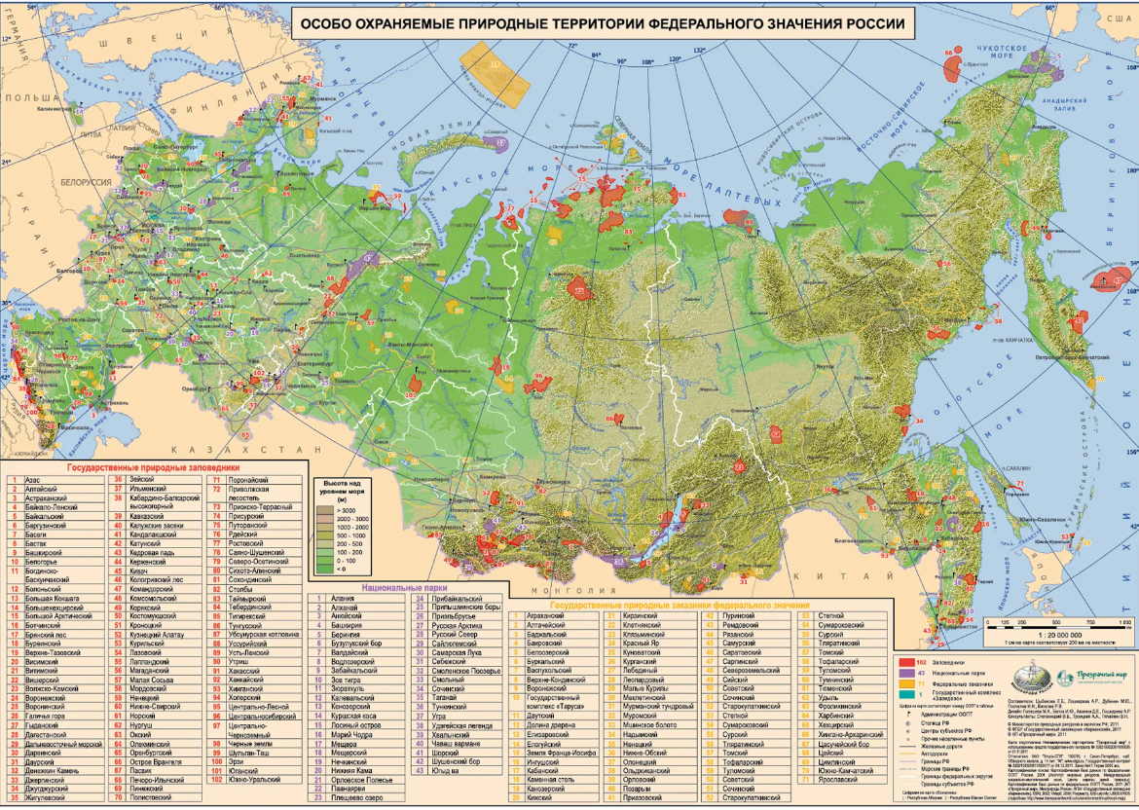

Приложение 2
Пример структуры экологического каркаса
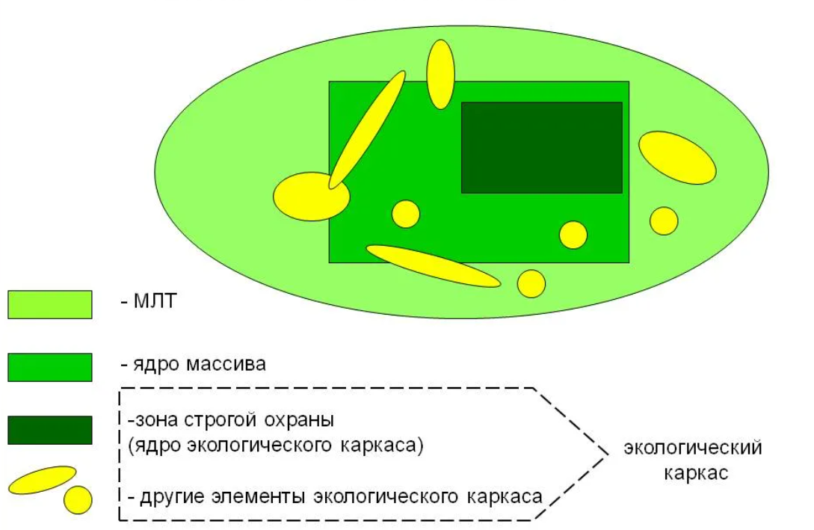
Приложение 3
Карта Республики Адыгея с выделенными территорий ООПТ, на основе OpenStreetMap масштаба 1:2000000 (QGIS 3.22.5).
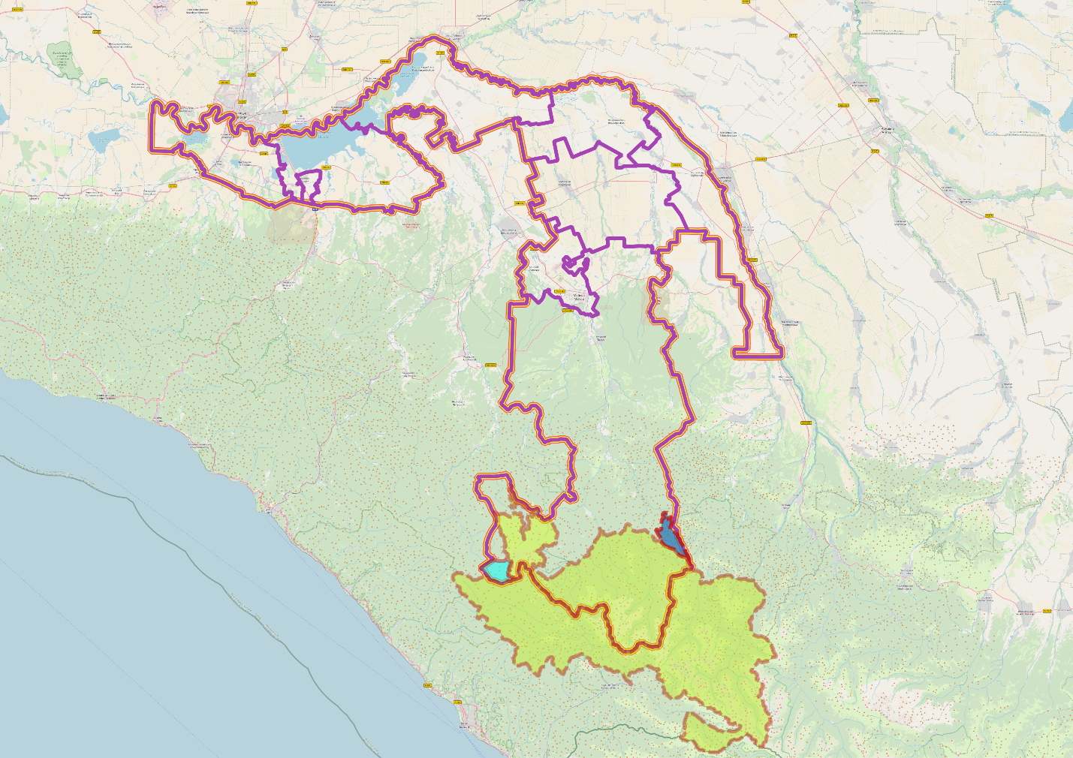

Приложение 4
Инструменты слоя для создания карты ООПТ Республики Адыгея
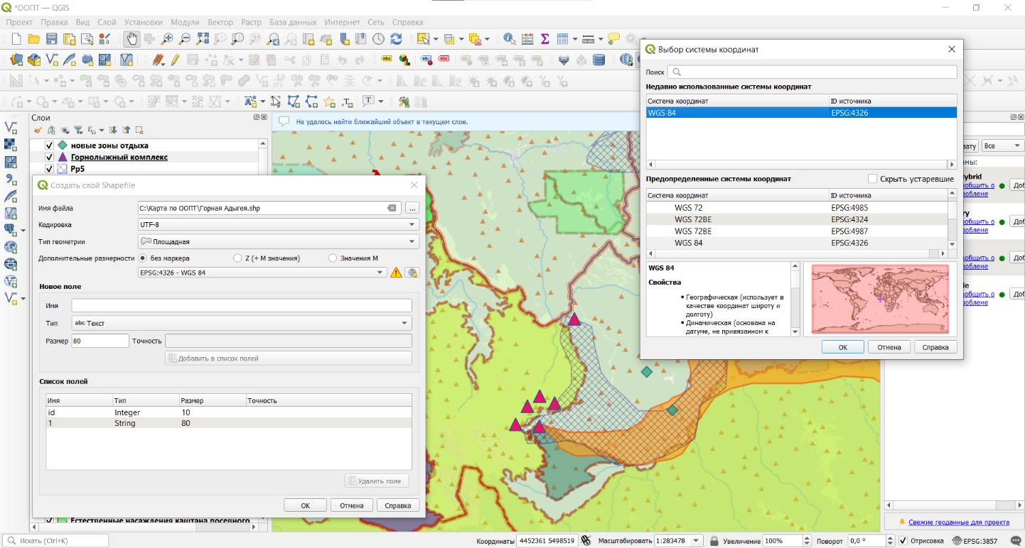
Приложение 5
Основные параметры создания слоя Shapefile
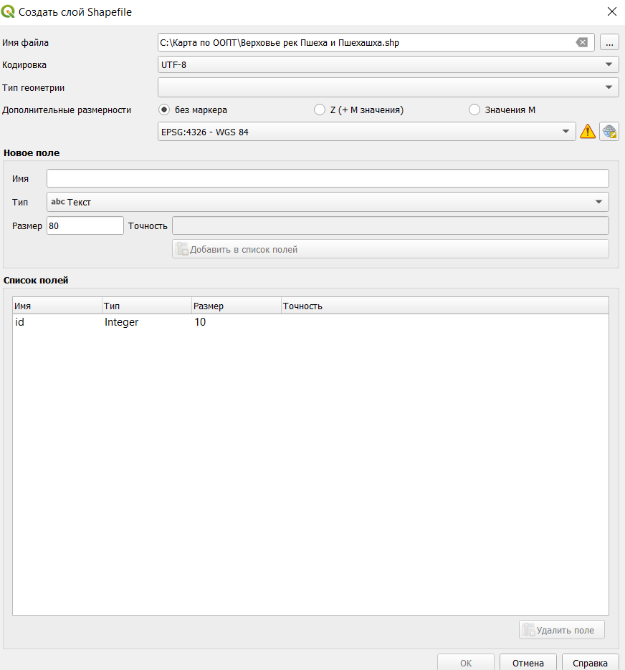

Приложение 6
Параметры свойства слоя ООПТ по Республике Адыгея
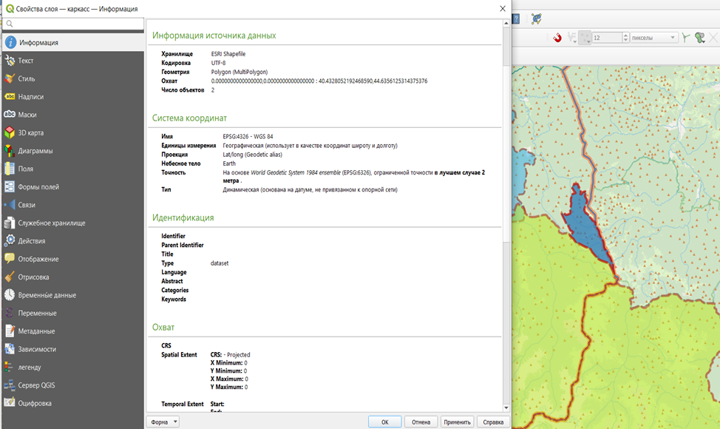

Приложение 7
Распределение краснокнижных видов растений, грибов и животных в г. Майкопе, и его окрестностях.
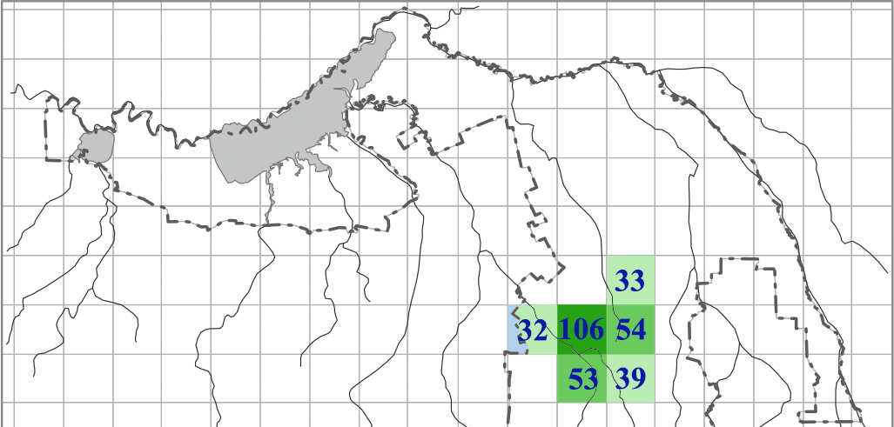

Приложение 8
Административное деление Республики Адыгеи с сопредельными территориями
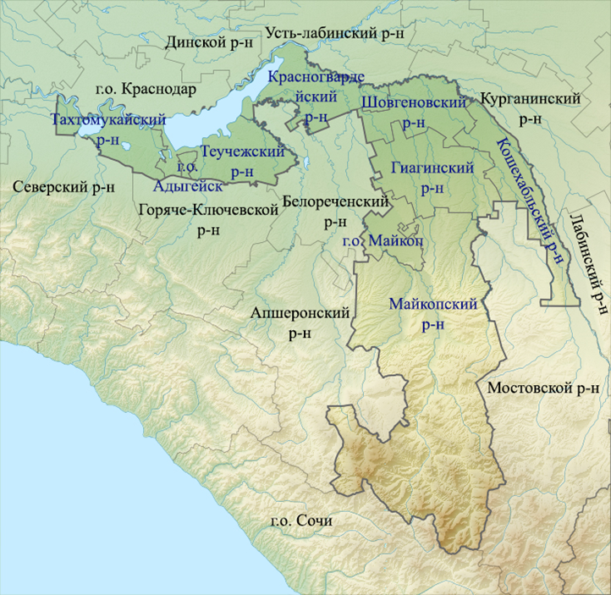

Приложение 9
Низкогорные ландшафты Республики Адыгея
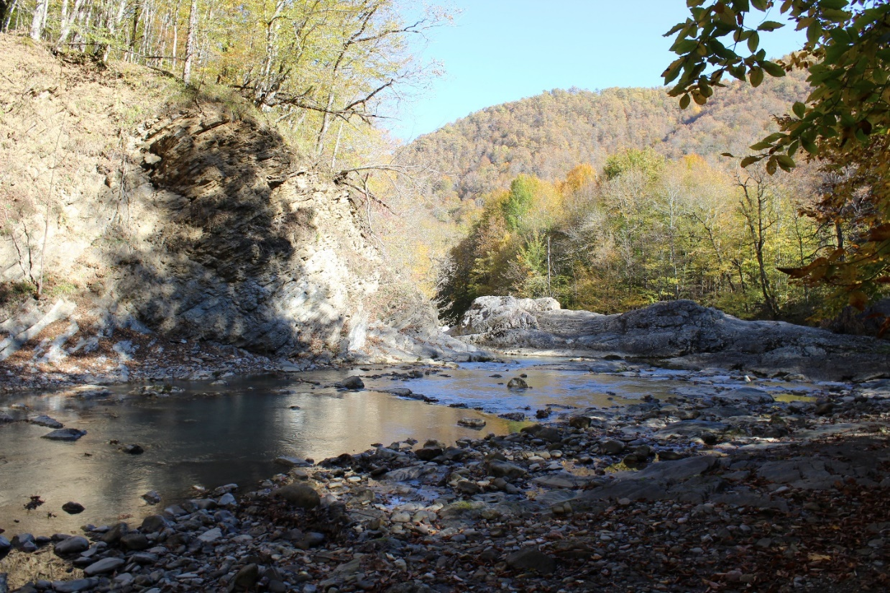
Приложение 10
Среднегорные ландшафты Республики Адыгея
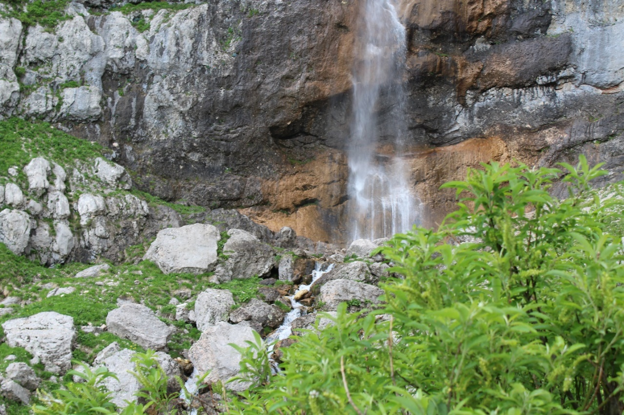

Приложение 11
Среднегорные ландшафты, княжеская поляна г. Большой тхач.
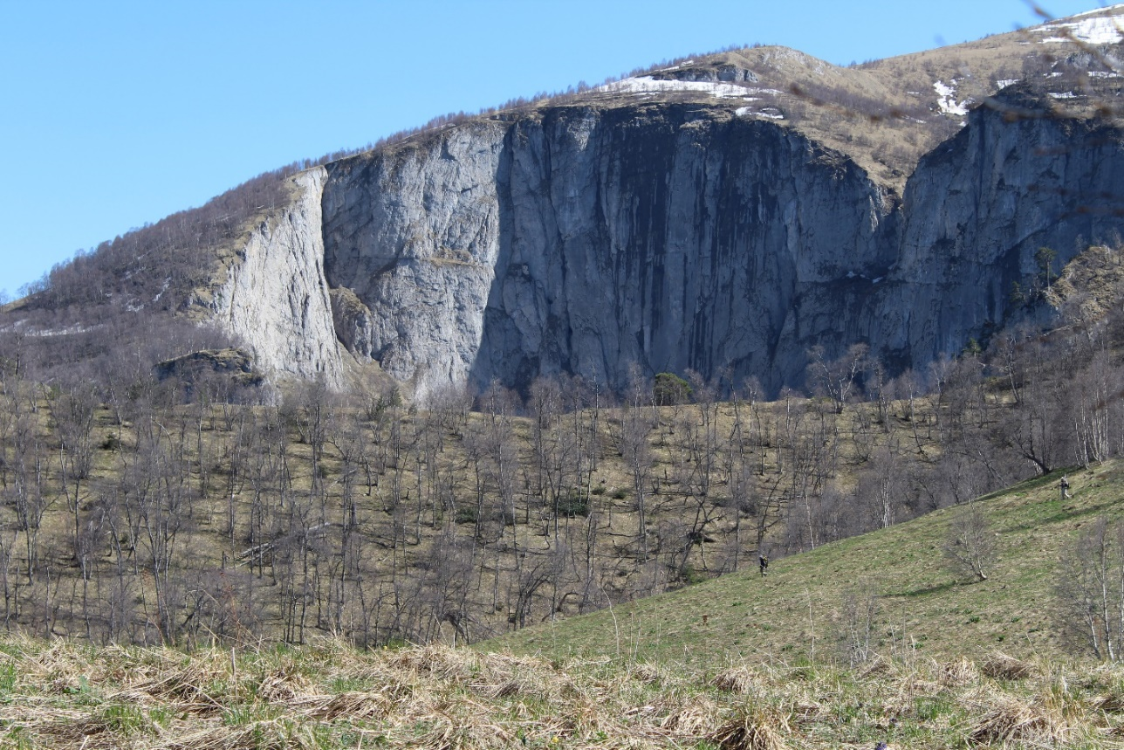
Приложение 12
Территория Кавказский государственный природный биосферный заповедник в границах Республики Адыгея, выделен желтым цветом.
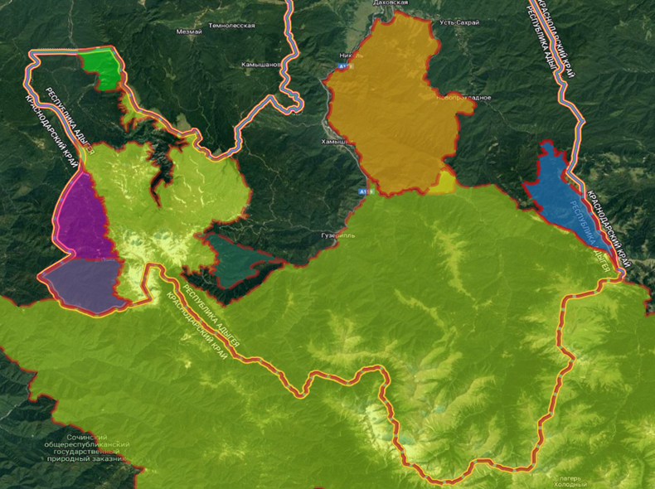

Приложение 13
Географическое положение Большой Тхач
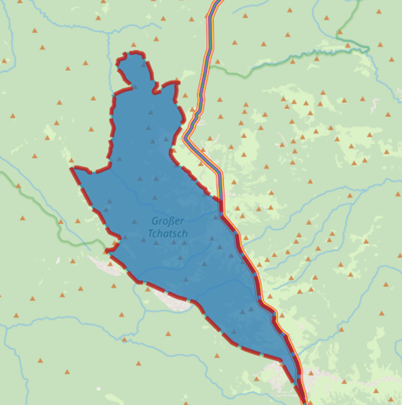
Приложение 14
Границы Хребета Буйного
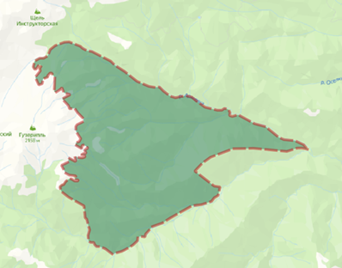
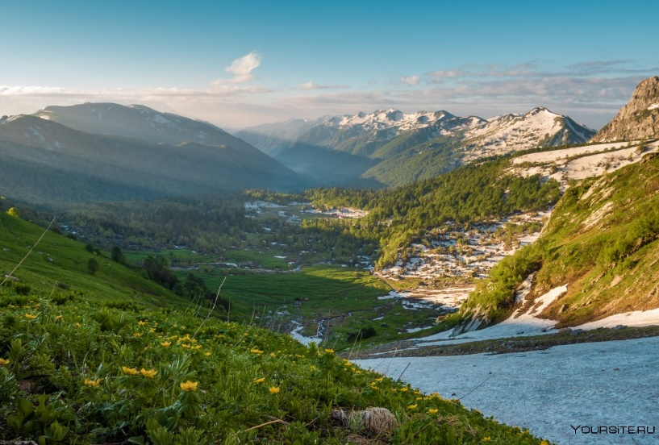

Приложение 15
Каньон ручья Мешоко
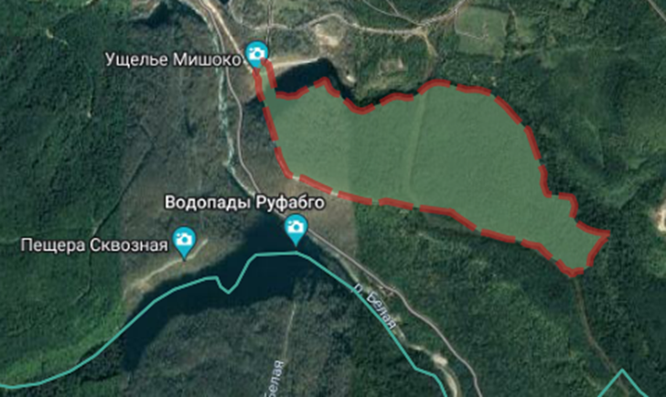
Приложение 16
Географическое расположение территории плато Лаго - Наки
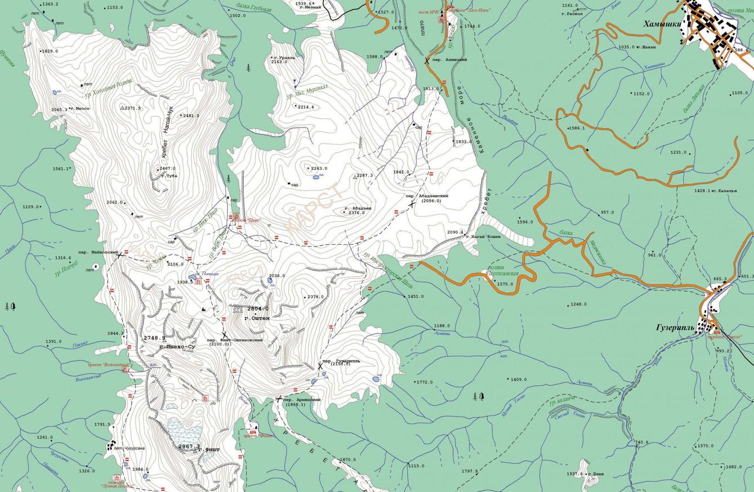

Приложение 17
Схема ПЭК ООПТ РА: ядра, транзитные коридоры и буферные зоны

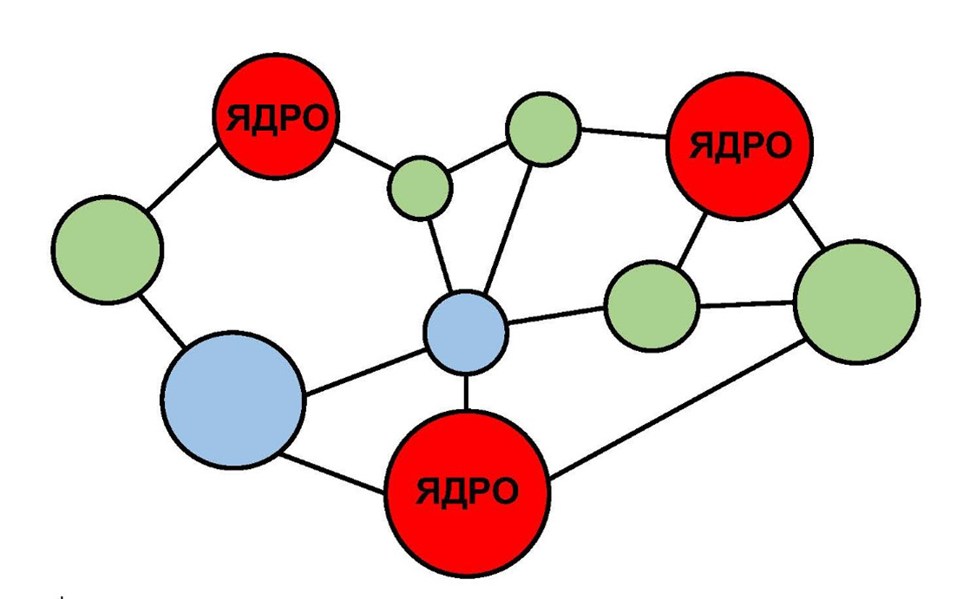
Приложение 18
Расположение Даховского заказника в Республики Адыгея
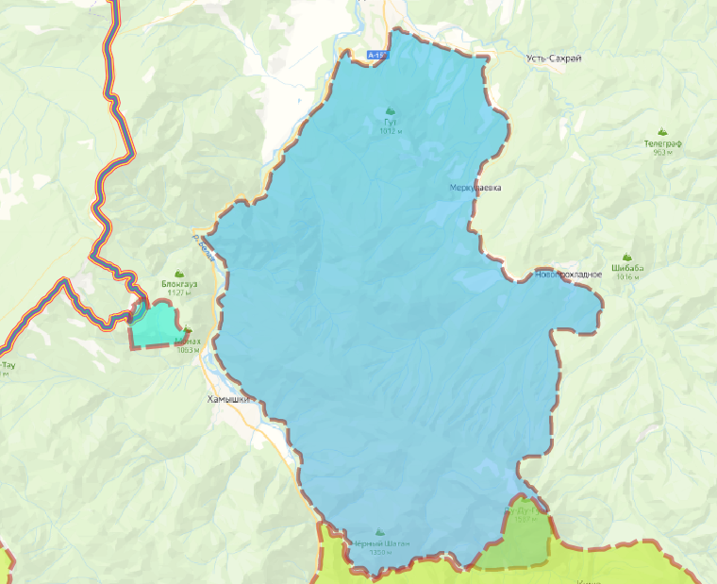

Приложение 19
Распределение краснокнижных видов по ООПТ на юге Республики Адыгея
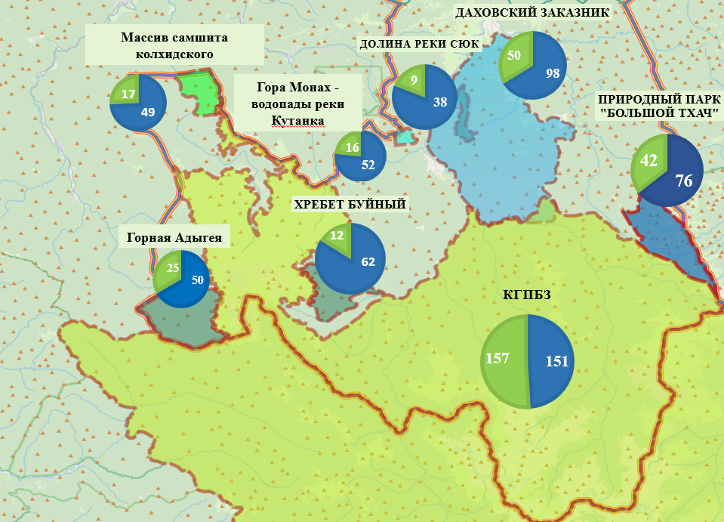
Приложение 20
Субрегиональное ядро ПЭК Республики Адыгея.
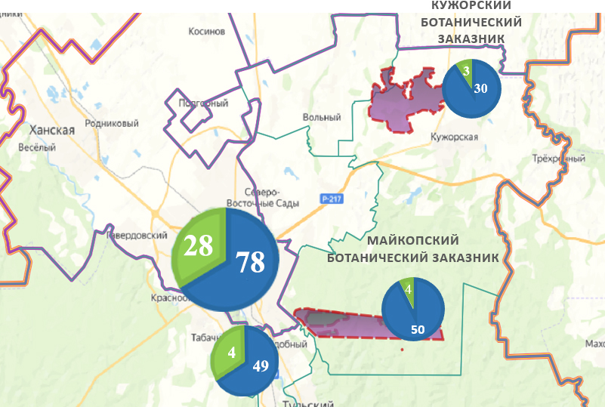

Приложение 21
Транзитный коридор в системе ПЭК особо охраняемых природных территорий Республики Адыгея
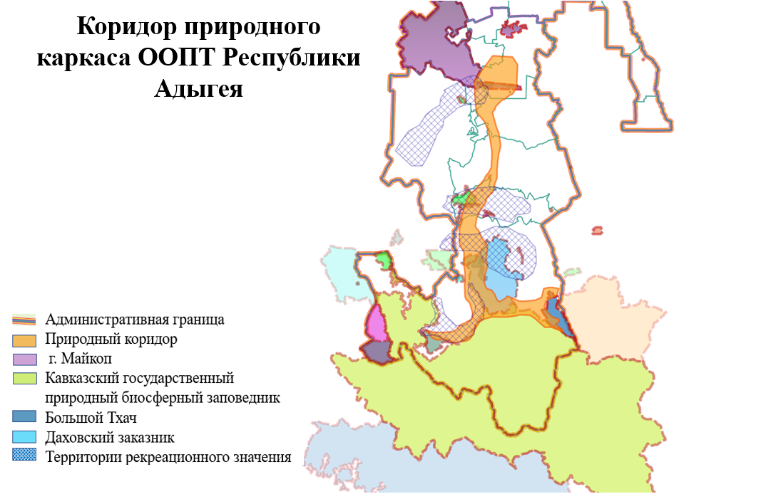

Приложение 22
Карта-схема рекреационного районирования Республики Адыгея

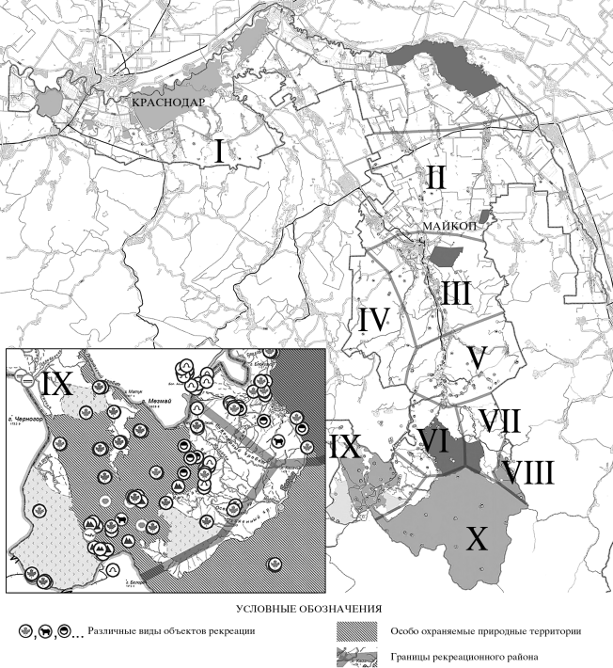

Приложение 23
ПЭК и развитие туристического кластера Республики Адыгея

